初识Authorware
Authorware是Macromedia公司出品的一款多媒体制作软件，为用户提供了基于图标和流程线的结构化设计环境，使没有多媒体制作经验的普通用户能够轻易掌握。Authorware的出现，是普通教育工作者的福音，普通的教育工作者使用Authorware能够很容易地编制出功能强大的交互式多媒体课件。随着Authorware的每一次升级，其功能日趋完善和强大，现在已经确立了其在交互式多媒体课件制作领域的地位，成为教师课件制作的好帮手。
本章结合具体实验，将学习Authorware的安装和启动，课件的创建和保存，完成课件的一键发布和课件打包的知识。通过本章学习，读者将对Authorware这个软件有一个初步了解，掌握其基本操作知识，为课件制作的学习打下基础。

实验1 安装和启动Authorware
Authorware是一个结构复杂的多媒体制作软件，要想使用它必须在计算机中进行安装。本实验将演示在Windows XP操作系统中安装Authorware的过程及启动Authorware的一般方法。
实验目标
1）Windows XP操作系统中安装Authorware。
2）Authorware的启动和关闭。
3）熟悉Authorware界面。
实验分析
本实验将首先安装Authorware 7汉化版。作为Windows系统下的应用程序，Authorware的安装与其他应用软件的安装一样，运行程序包中的Setup.exe启动安装程序，根据提示进行安装即可。安装过程中，安装程序会在“开始”|“程序”菜单中创建程序启动命令，使用该命令即可启动Authorware。要熟练制作课件，就要了解Authorware的程序界面。同时，在默认情况下，Authorware的很多功能面板没有打开，为了使用面板来完成设置或实现某种功能，往往需要打开面板。而为了使操作界面简捷，保留最大的操作空间，对于不需要的面板应该随时关闭。
实验过程

任务1 在系统中安装Authorware
步骤1 双击Authorware安装包中的Setup.exe文件，如图1-1-1所示。
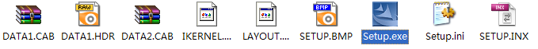
图1-1-1 双击Setup.exe文件
步骤2 此时打开程序安装向导欢迎界面，如图1-1-2所示。根据提示单击“下一步”按钮打开“许可证协议”界面，如图1-1-3所示。单击“是”按钮进入下一步的安装。
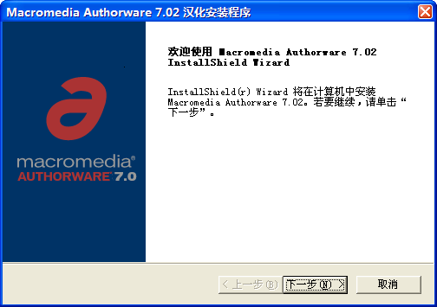
图1-1-2 程序安装向导欢迎界面
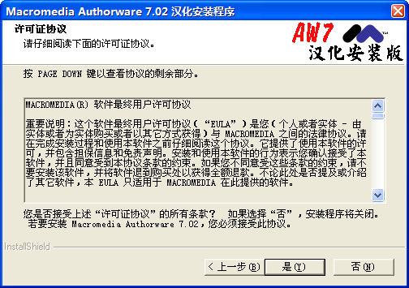
图1-1-3 “许可证协议”界面
步骤3 在打开的“设置安装位置”界面中单击“浏览”按钮打开“选择文件夹”对话框。在“目录”列表中选择程序需要安装的目录，如图1-1-4所示。
图1-1-4 选择安装位置
步骤4 单击“确定”按钮关闭“选择文件夹”对话框。单击安装向导的“下一步”按钮进入“复制文件”界面，如果对安装位置的设置没有异议，单击“下一步”按钮即可开始文件的安装复制工作。安装向导会显示安装进度，如图1-1-5所示。
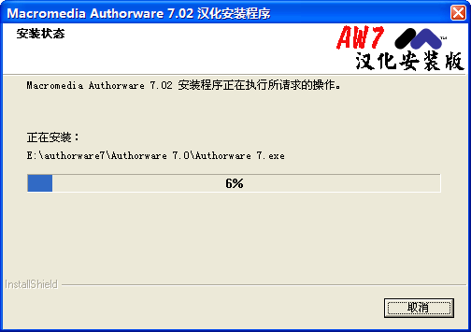
图1-1-5 显示安装进度
步骤5 安装完成后进入安装向导的完成界面，如图1-1-6所示。单击“完成”按钮关闭安装向导程序，完成Authorware的安装。此时，安装程序在关闭时会自动打开Windows资源管理器显示相关目录下的程序启动快捷方式，如图1-1-7所示。
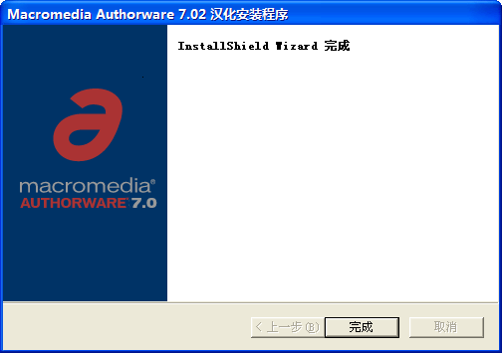
图1-1-6 安装向导的完成界面
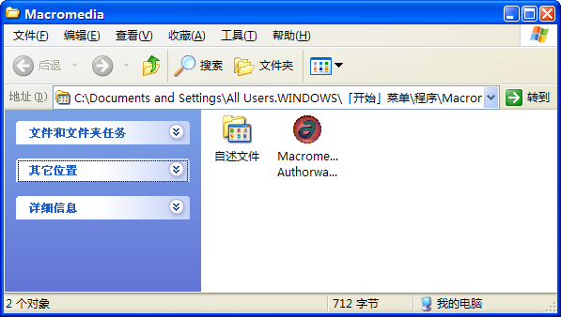
图1-1-7 资源管理器中显示相关快捷方式

任务2 Authorware的启动和关闭
步骤1 Authorware的启动比较简单，单击桌面左下角的“开始”按钮，选择打开菜单中的“所有程序”|Macromedia|Macromedia Authorware 7.0命令即可启动Authorware程序，如图1-1-8所示。
步骤2 进入Authorware程序界面后，如果需要退出Authorware程序，选择“文件”|“退出”命令即可，如图1-1-9所示。
步骤3 在退出Authorware时，如果文档进行了修改并且未经过保存，则Authorware会弹出对话框提示是否保存该文档，如图1-1-10所示。单击“是”按钮将可保存文档，单击“否”按钮将关闭程序而不保存当前文档，单击“取消”按钮将取消当前的关闭程序 操作。
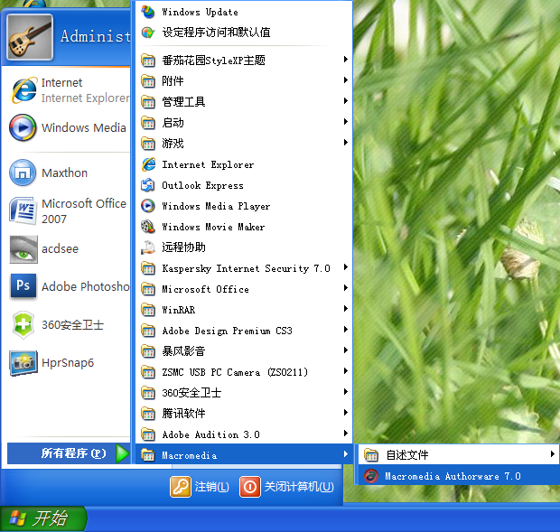
图1-1-8 选择“所有程序”菜单命令启动Authorware
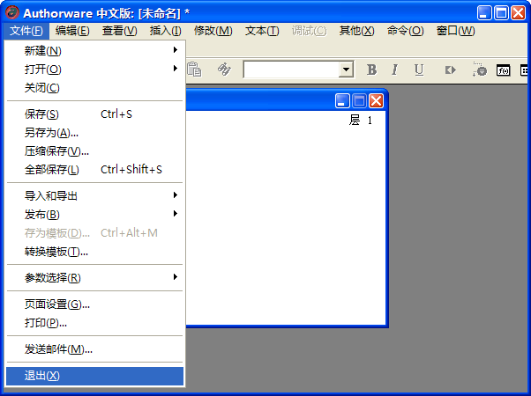
图1-1-9 选择“退出”命令退出程序
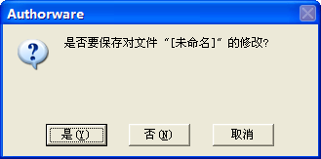
图1-1-10 Authorware提示对话框

任务3 熟悉Authorware程序界面
步骤1 启动Authorware，初始状态的程序界面结构，如图1-1-11所示。
图1-1-11 启动时的界面结构
步骤2 程序界面中的“程序设计窗口”是Authorware进行多媒体程序设计的主要操作窗口，其结构如图1-1-12所示。
图1-1-12 程序设计窗口结构
步骤3 使用Authorware的“窗口”菜单中的命令，可以调整程序界面的结构。当需要打开Authorware的功能面板时，可选择“面板”菜单下的命令，如图1-1-13所示。按 图1-1-12调整打开面板后的界面结构，如图1-1-14所示。
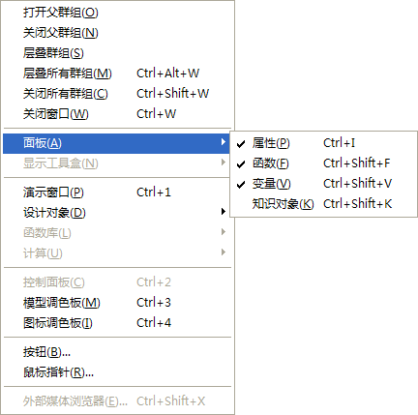
图1-1-13 “面板”菜单命令
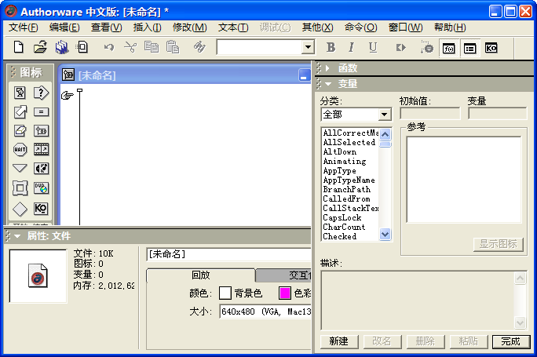
图1-1-14 打开面板后的界面结构
提示：如果需要关闭打开的面板，可以再次单击“面板”下级菜单中的命令，取消命令前的钩即可。

步骤4 面板在程序窗口中的位置是可以改变的。将鼠标放置于面板的标题栏左侧，鼠标指针变为，拖动面板即可移动面板的位置。此时，该面板成为浮动面板，可以被放置于程序窗口中的任何地方，如图1-1-15所示。
图1-1-15 移动面板的位置
注意：Authorware 7有一个至今都还没有解决的漏洞，那就是在退出程序时，如果在程序界面中存在“函数”和“变量”等面板，则下次启动Authorware后这些面板将占满整个程序界面，这样会使操作无法进行。对于这个问题，可以到网上下载专用的补丁程序，将其复制在Authorware安装目录下的command文件夹中。当遇到这个问题时，可在“命令”菜单中直接启动补丁程序来修复这个问题。
实验总结
通过上机实验，可以了解Authorware的安装、启动和操作界面的构成。本实验是学习Authorware的基础，通过本实验要求读者能够掌握Windows环境下Authorware的安装和启动的方法，同时了解Authorware界面的构成。掌握本节操作将为以后进行多媒体课件制作打下基础。
知识积累
1．Authorware适合制作多媒体课件吗？
Authorware是一款功能强大的多媒体集成软件，其自身的优势决定了其适合于各种学科多媒体课件的设计制作。首先，Authorware为课件制作者提供了一种直观的基于流程线的可视化编程环境，程序流程是可视的。这种方式新颖独特，操作简单直观，适用于没有丰富编程经验的普通教师使用。其次，Authorware提供了多样化的交互方式，能够方便地满足课件中实现各种交互的需要。同时，Authorware可直接在课件演示时对文字、图形和动画等对象进行编辑操作，这可极大加快课件开发速度。另外，Authorware提供了库和模块功能，在创作多媒体课件时可以重复使用各种素材，这可以极大提高课件的开发效率。作为功能强大的多媒体制作软件，Authorware还具有强大的功能扩展性，可以使用ActiveX控件，同时对网络提供了很好的支持。综上所述，Authorware可以说是一款制作多媒体课件的利器。
2．如何快捷启动Authorware？
如果需要经常使用Authorware，可以在桌面创建一个快捷方式，通过双击这个快捷方式能够快速启动Authorware。要在桌面创建快捷方式，可在桌面右击，选择快捷菜单中的“新建”|“快捷方式”命令打开“创建快捷方式”对话框。根据对话框的提示，指定快捷方式指向的程序，并设置快捷方式的名称。完成设置后关闭对话框即可在桌面创建一个启动Authorware的快捷方式了。
巩固练习
1．在Windows环境下启动Authorware一般可以采用 方式，它们是 和
。
2．选择“窗口”菜单中 下级菜单命令可打开或关闭“属性”等面板，如果需要关闭打开的面板，可以 来实现。
←举一反三
除了使用“窗口”菜单命令打开“函数”面板外，是否还有其他方式能够打开该面板，请读者尝试操作。改变“函数”面板在程序界面的位置使其成为浮动面板，同时请尝试用多种方法关闭该面板。

实验2 课件的创建和保存
课件的制作，从创建一个新课件开始。在课件制作过程中或制作完成后，保存工作成果是一个必要的步骤。及时保存课件，可以避免因为误操作或意外的断电造成作品的丢失。
实验目标
1）掌握Authorware中新文件的创建方法。
2）掌握打开Authorware文件的方法。
3）掌握Authorware中文件保存的方法。
实验分析
文件的创建、打开和保存操作是制作课件的基本操作，Authorware为这些操作的实现提供了多种操作方式。首先，文件的创建、打开和保存，均可以通过使用“文件”菜单中操作命令来实现，同时为了方便用户的操作，Authorware在工具栏上也安排了用于操作的命令按钮。文件的保存是本次实验的难点，根据文件的不同状态，文件保存方法略有不同。同时，通过文件的保存可以实现文件的更新、换名和备份等操作。
实验过程

任务1 创建新文件
步骤1 启动Authorware，程序会打开“新建”对话框，如图1-2-1所示。在“请选取知识对象创建新文件”列表中选择一款知识对象后单击“确定”按钮，根据知识对象向导完成设置后即可完成新文件的创建，如图1-2-2所示。
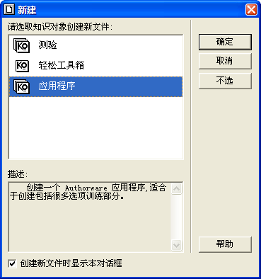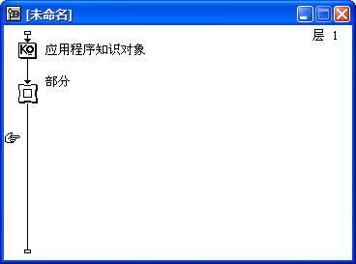
图1-2-1 “新建”对话框 图1-2-2 使用知识对象创建新文件
步骤2 在Authorware启动时单击“新建”对话框中的“取消”按钮关闭“新建”对话框，Authorware将创建一个新的空白文件，如图1-2-3所示。
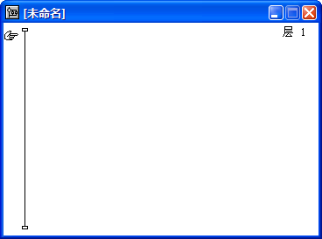
图1-2-3 创建的新的空白文件
提示：在启动Authorware后，可以在完成一个文档的创建后再次创建新的文档。选择 “文件”|“新建”|“文件”命令或直接单击工具栏中的“新建”按钮，均可创建一个新的文件。

任务2 打开文件
步骤1 选择“文件”|“打开”|“文件”命令，如图1-2-4所示。
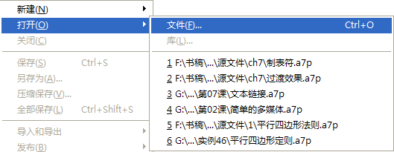
图1-2-4 选择“文件”命令

提示：在“打开”下级菜单命令中，将列出最近打开的文件，可以直接选择快速打开这些文件。

步骤2 此时可打开“选择文件”对话框。在该对话框的“查找范围”下拉列表中选择需打开文件所在的文件夹，在“文件类型”下拉列表中选择需要打开的文件类型。此时，对话框中将显示需要的文件。选择该文件后单击“打开”按钮即可在Authorware中打开需要的文件，如图1-2-5所示。
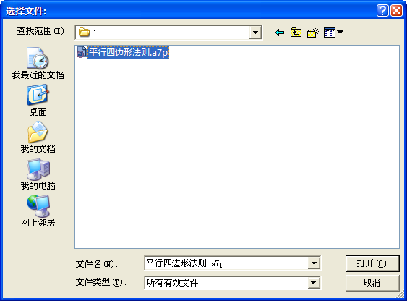
图1-2-5 “选择文件”对话框

提示：在Authorware工具栏中单击“打开”按钮，同样可以打开“选择文件”对话框来打开需要的文件。

任务3 保存文件
步骤1 选择“文件”|“保存”命令或单击“保存”按钮可打开“保存为文件”对话框。在“保存为”下拉列表中选择文件需要保存的文件夹，在“文件名”对话框中输入文件保存的名称，如图1-2-6所示。单击“保存”按钮关闭对话框，文件被保存。此时，程序设计窗口标题栏将显示保存后的文件名，如图1-2-7所示。
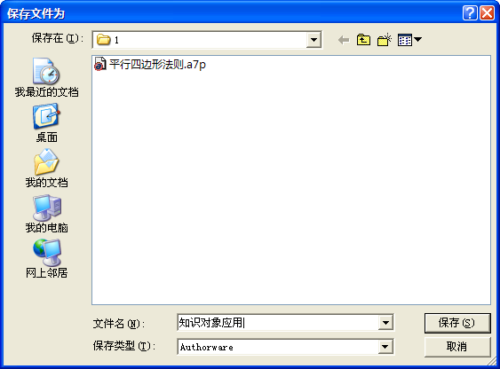
图1-2-6 “保存文件为”对话框
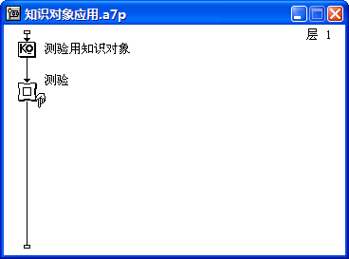
图1-2-7 标题栏显示文件保存时的名称
注意：只有当创建的新文件是没有经过保存操作时，采用步骤1的方法才能打开“保存文件为”对话框。对于已经保存过的文件，Authorware将直接用当前文件覆盖原来的文件，而不会再打开“保存文件为”对话框。如果需要将文件保存为另外的副本文件，可选择“文件”|“另存为”命令，此时可打开与图1-2-6完全相同的对话框，使用相同的方法实现文件的保存。

步骤2 如果文件过大，Authorware可以对文件进行压缩，以缩小文件体积。选择 “文件”|“压缩保存”命令可打开“保存并压缩文件为”对话框。选择文件保存的文件 夹，设置文件保存的文件名，单击“保存”按钮即可实现文件的压缩保存，如图1-2-8 所示。
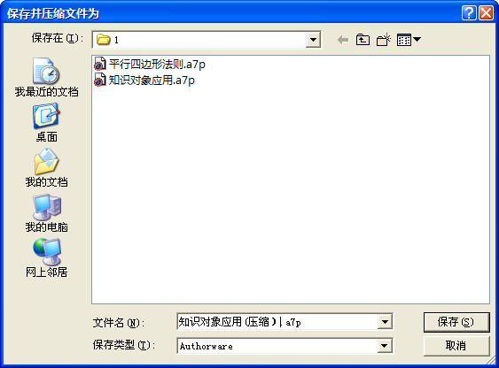
图1-2-8 “保存并压缩文件为”对话框
提示：如果对文件进行编辑操作后关闭程序，Authorware会给出提示对话框，提示是否保存对文件的修改。单击“是”按钮修改将被保存，单击“否”按钮将退出程序不保存对文件的修改，而单击“取消”按钮将取消程序的退出操作。

实验总结
通过本实验，学习了创建新的Authorware文件的方法，了解了打开已有课件的常见方法，同时学习了Authorware文件保存方式。这些操作比较简单，但却是创建课件的基础，读者应该熟练掌握。
知识积累
1．Authorware文件的创建、打开和保存常用的快捷键有哪些？
在Authorware中同样可以使用快捷方式来实现文件的创建、打开和保存操作。其中，按Ctrl+N键可以创建一个新文件。按Ctrl+O键可实现打开文件操作，而按Ctrl+S键可以实现当前文档的保存。
2．Authorware中如何实现文件的更名？
对于打开的Authorware文件，可以通过将文件保存为其他文件名的文件来实现文件的更名。具体的操作方法是：使用“文件”|“另存为”命令，打开“保存文件为”对话框，在对话框中设置新的文件名后保存即可。如果原来的文件不需要，可按Ctrl+O键打开“选择文件”对话框，在对话框中直接删除原来的文件。
巩固练习
1．Authorware中打开已有文件的操作命令是 ，创建新文件的操作命令是 。
2．Authorware中保存文件的方式有 种，它们对应的菜单命令分别是
。
←举一反三
尝试用多种方式打开并保存配套光盘上的“平行四边形法则.a7p”文件，并将该文件保存于硬盘上的某个文件夹中，同时将其命名为“物理法则.a7p”。

实验3 编辑流程线
Authorware是一个基于流程线的多媒体集成软件，流程线是Authorware区别于其他类似软件的一个亮点。通过在流程线上放置图标，对图标进行设置，就可以实现多媒体程序的创建。本实验将介绍流程线上图标的编辑操作技巧。
实验目标
1）掌握流程线上图标的添加和删除。
2）掌握流程线上图标的命名和着色。
3）掌握流程线上图标的复制和移动。
4）掌握流程线上图标的群组。
实验分析
流程线的操作实际上是对流程线上图标的操作，图标的操作包括图标的添加和删除、图标的命名、图标的复制和粘贴、图标的移动、图标的上色和图标的群组等。流程线上图标的添加和移动操作均可以通过鼠标的拖放来完成。而图标的复制和粘贴可以通过Authorware工具栏中的命令按钮来快速实现。图标的群组，可以直接使用菜单命令来完成。
实验过程

任务1 流程线上图标的添加和删除
步骤1 启动Authorware创建一个新文件。在“图标”栏中将需要的图标拖放到流程线上即可添加一个新图标。此时，Authorware会自动将图标命名为“未命名”，如图1-3-1所示。
图1-3-1 添加新图标
步骤2 在流程线上选择一个图标右击，选择快捷菜单中的“删除”命令，即可将该图标从流程线上删除，如图1-3-2所示。
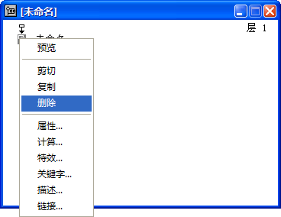
图1-3-2 从流程线上删除图标
提示：在流程线上选择图标，按Delete键可直接删除该图标。

任务2 图标的命名和着色
步骤1 为了增强多媒体课件的可读性，使图标便于识别，可以为图标命名。在流程线上选择图标，其右侧的图标名称也会处于蓝色的被选择状态，此时直接输入图标名称即可，如图1-3-3所示。
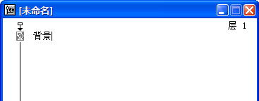
图1-3-3 图标的更名
步骤2 当流程线上图标很多时，要方便地进行图标的识别，仅仅为图标命名是不够的。此时，可以考虑为重要的图标添加颜色。选择需要着色的图标，在“图标调色板”中单击颜色按钮，图标被添加颜色，如图1-3-4所示。
图1-3-4 为图标添加颜色

任务3 图标的移动和复制
步骤1 在流程线上选择图标，拖曳图标到需要的位置，即可实现在流程线上图标的位置的改变，如图1-3-5所示。
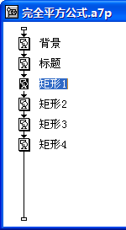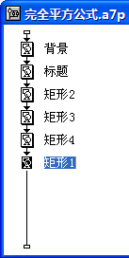
图1-3-5 拖曳图标改变其位置
步骤2 拖动鼠标，框选流程线上的图标将这些图标选中，如图1-3-6所示。单击工具栏中的“复制”按钮复制选择的图标。在流程线上目标位置处单击将手形指针放置于此，单击工具栏中的“粘贴”按钮，图标即可粘贴在手形图标指示的位置，如图1-3-7所示。
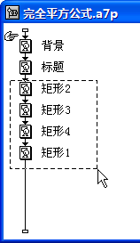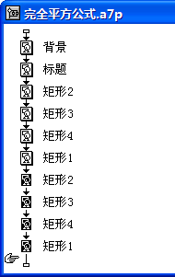
图1-3-6 框选需要的图标 图1-3-7 粘贴图标

提示：如果需要移动图标也可以在选择图标后单击工具栏中的“剪切”按钮剪切图标，然后在流程线上需要的位置粘贴这些图标即可。

任务4 流程线上图标的群组
步骤1 在流程线上选择需要分组的图标，选择“修改”|“群组”命令将选择图标放置于一个图标组中，如图1-3-8所示。
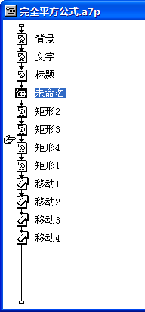
图1-3-8 群组图标
提示：选择创建的组图标，选择“修改”|“取消群组”命令可使群组的图标恢复原状。在选择图标后，也可按Ctrl+G键来创建群组，按Ctrl+Shift+G键可取消创建的 群组。

步骤2 选择群组图标，可直接输入文字，修改群组的名称，如图1-3-9所示。
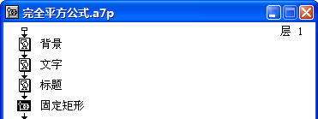
图1-3-9 修改群组名称
步骤3 如果需要对群组内的图标进行修改编辑，可双击流程线上的群组，Authorware将打开新的设计窗口，可在窗口中对程序进行编辑，如图1-3-10所示。

提示：群组图标能够进行重命名、删除、复制和粘贴以及移动位置等操作，操作方法同对流程线上其他图标进行这类操作所使用的方法一样。

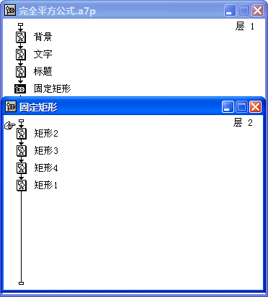
图1-3-10 打开群组图标
实验总结
Authorware是基于流程线的多媒体软件，流程线反映了程序运行的结构流程。通过本实验，可以掌握Authorware中图标的常见操作，熟悉为程序添加图标和删除图标的方法，掌握流程线上图标的复制、着色和群组的操作方法。掌握这些，就可以制作简单的多媒体 课件了。
知识积累
1．图标的剪切、复制和粘贴操作有快捷键吗？
Authorware图标的剪切、复制和粘贴操作的快捷键和Windows操作系统的快捷键一致，按Ctrl+X键剪切选择的图标，按Ctrl+C键复制选择的图标，按Ctrl+V键将粘贴选择的图标。这些操作也可以通过使用“编辑”菜单中的菜单命令来实现。同时，在选择图标后右击，在获得的快捷菜单中也有相关的命令。
2．Authorware可在多个课件间复制图标吗？
同时运行2个Authorware程序，分别打开不同的文件，可从一个文件的程序设计窗口中将图标拖放到另一个文件的程序窗口的流程线上。同时，在一个程序设计窗口中复制或剪切图标，然后切换到另一个文件的程序设计窗口后粘贴图标，也可实现不同文件间图标的复制。
3．Authorware文件中如何同时选择多个图标？
除了前面实验中介绍的框选方法外，对于流程线上连续的图标，可单击选择第一个图标，然后再按住Shift键单击需要选择的最后一个图标，则这两个图标间的所有图标将被选择。在流程线上按住Ctrl键分别单击需要选择的图标，可以同时选择多个不连续的图标。
4．为什么要对图标进行群组？
对于复杂的课件来说，流程线上往往放置大量的图标，这样不便于程序的调试和编辑修改，此时可以考虑将某些具有相同功能的图标放置在一起，组成一个组，这样可以使流程线结构清晰明了。
巩固练习
1．Authorware中，按 键可实现图标的剪切操作，按 键实现图标的复制操作，按 键实现图标的粘贴操作。
2．Authorware中群组选择的图标，可选择 命令或按 键。将群组恢复到以前状态可选择 命令或按 键。
←举一反三
尝试使用拖曳的方法将图片、声音和视频放置到你的程序的流程线上，同时对放置的对象进行群组操作。

实验4 课件属性的设置
在进行Authorware课件设计时，根据不同的运行环境，可以对课件的属性进行设置。包括显示窗口大小、背景颜色和“等待”按钮样式的设置等多方面的内容。
实验目标
1）掌握演示窗口的背景颜色的设置。
2）掌握演示窗口样式的设置。
3）掌握“等待”图标按钮的样式设置。
实验分析
Authorware文件“属性”面板包括3个选项卡，“回放”选项卡中的设置项主要用于程序背景及运行窗口外观有关的设置。“交互作用”选项卡中的设置项用于对程序的交互属性进行设置。而CMI选项卡中的设置项可进行与CMI（计算机管理教学系统）有关的 设置。
实验过程

任务1 设置演示窗口背景颜色
步骤1 打开Authorware文件，选择“修改”|“文件”|“属性”命令，打开“属性”面板，如图1-4-1所示。
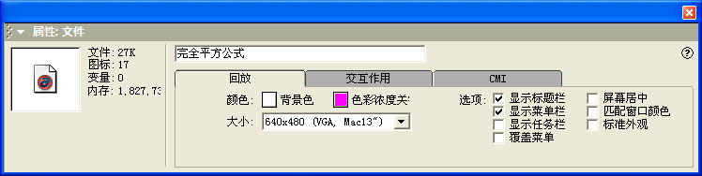
图1-4-1 打开“属性”面板
步骤2 在“回放”选项卡中单击“背景色”色块，打开“颜色”对话框，在对话框中单击色块选择颜色，如图1-4-2所示。单击“确定”按钮关闭对话框，此时运行程序，程序的背景色将改为选择的颜色。
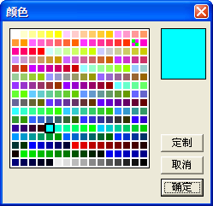
图1-4-2 “颜色”对话框

任务2 设置演示窗口的样式
步骤1 在“回放”选项卡的“大小”下拉列表中提供了10种固定的演示窗口大小供选择，可根据需要自行选择，如图1-4-3所示。
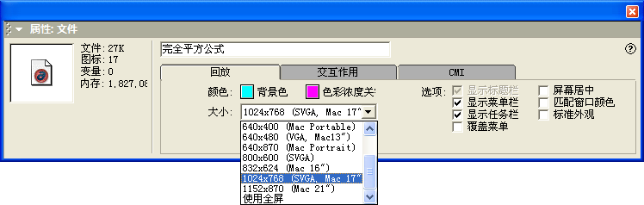
图1-4-3 设置演示窗口大小

